

Свадебные церемонии в Мексике



“Playa“ 1380 usd
Включает в себя:

- Аренду приватной локации на берегу Карибского моря

- Комната невесты (расположена в части виллы в колониальном стиле)

- Арка различных форм и вариаций, украшена в соответствии с вашими пожеланиями с использованием драпировок и
живых сезонных цветов

- Букет невесты и бутоньерка для жениха

- Трансфер до места проведения и обратно

- Шампанское и легкие закуски

- Русскоговорящее сопровождение и координация

- Услуги профессионального фотографа

- Музыкальное сопровождение (фоновая запись)

- Карибская церемония песка

- Свадебный сертификат

(Цены даны в нетто и могут меняться!)

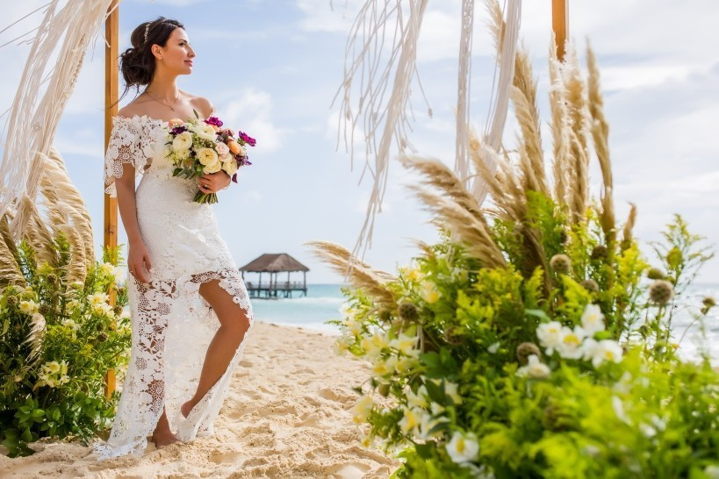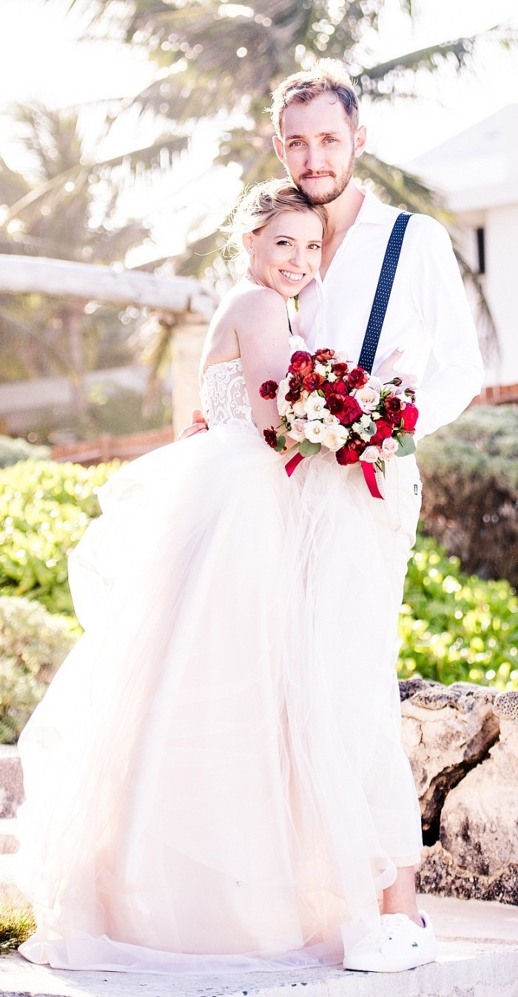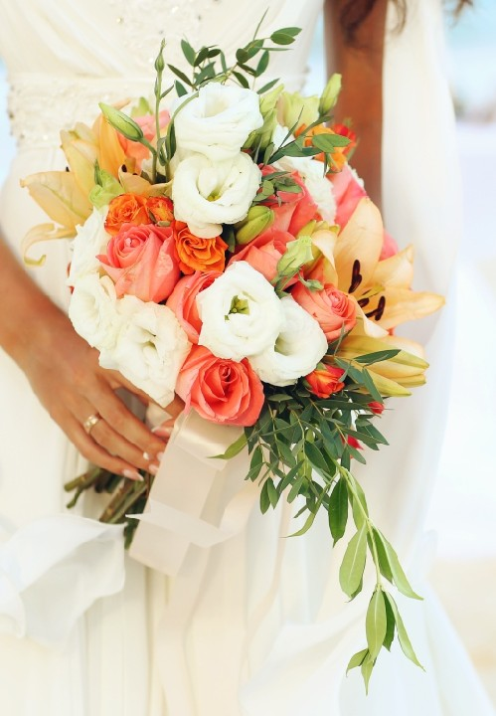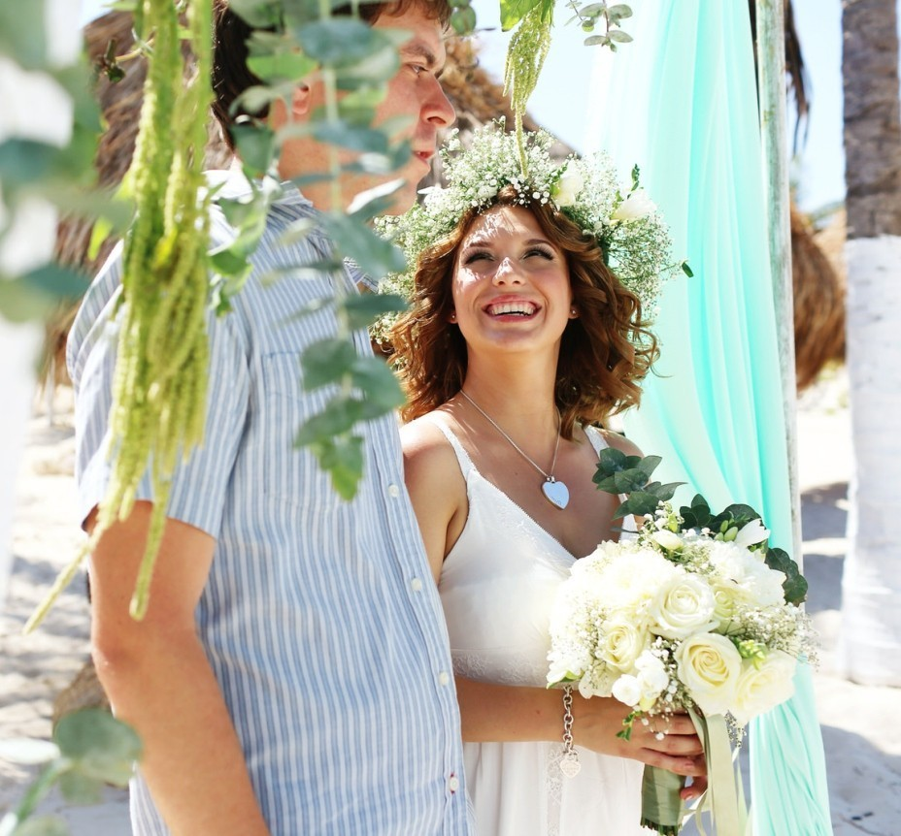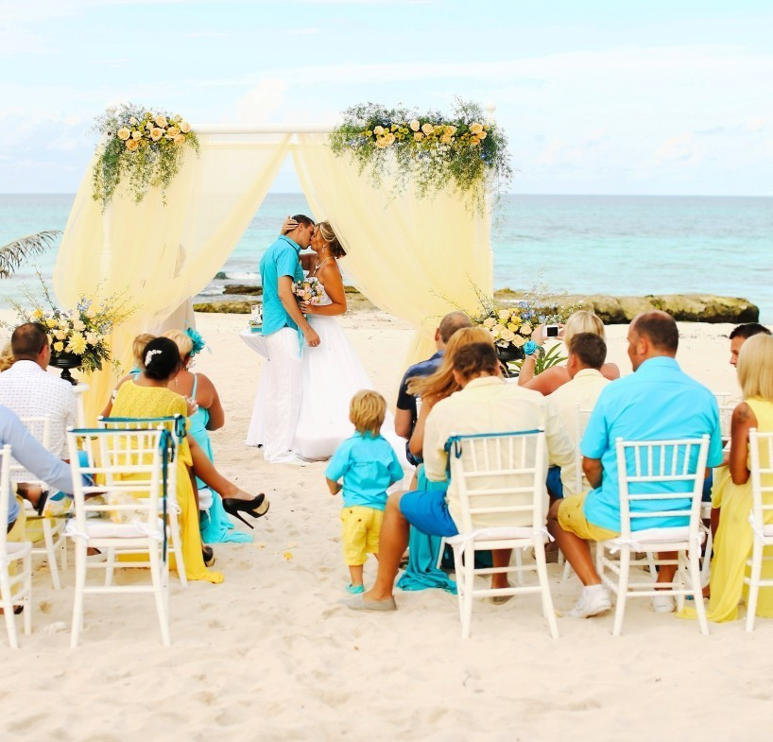

“Playa Bonita”1490 usd
Свадебная церемония в малоизвестном и нетуристическом месте расположился удаленный от городской суеты и любопытствующих взглядов, почти совсем “дикий” пляж, где свидетелями Вашего счастья станут лишь обрамленное роскошной зеленью пальм лазурное море и белоснежный песок!
- Ттрансфер до места проведения церемонии и обратно:
- Комната невесты
- Свадебная церемония декорированная по индивидуальному дизайну: неповторимая красота только в Ваш день!
- Услуги профессионального фотографа (цветообработка 200 лучших фото)
- Букет для невесты и бутоньерка для жениха: нет ничего прекраснее натуральной красоты,
доведенной до совершенства нашей цветочной феей!

- Шампанское и фрукты

- Музыкальное сопровождение

- Карибская церемония песка

- Свадебный сертификат

- Услуги свадебного координатора: мы заботимся – Вы наслаждаетесь!
(Цены даны в нетто и могут

меняться!)

-



“Maroma” 1800 usd

Современный пляжный клуб, километры полей для гольфа, один из самых красивых пляжей в Мексике - все самые необходимые компоненты для элегантной и современной свадебной церемонии в Мексике.

  - Трансфер до места проведения церемонии и обратно: на свидание с морем

  - Декорированная свадебная церемония

  - Услуги профессионального фотографа (цветообработка 200 лучших фото)

  - использование сезонных цветов в декоре свадебной церемонии, букет для невесты и бутоньерка для жениха

  - Шампанское и фрукты

  - Музыкальное сопровождение: романтический танец на белоснежном песке

  - Услуги свадебного координатора: все держит под контролем

(Цены даны в нетто и могут меняться!)

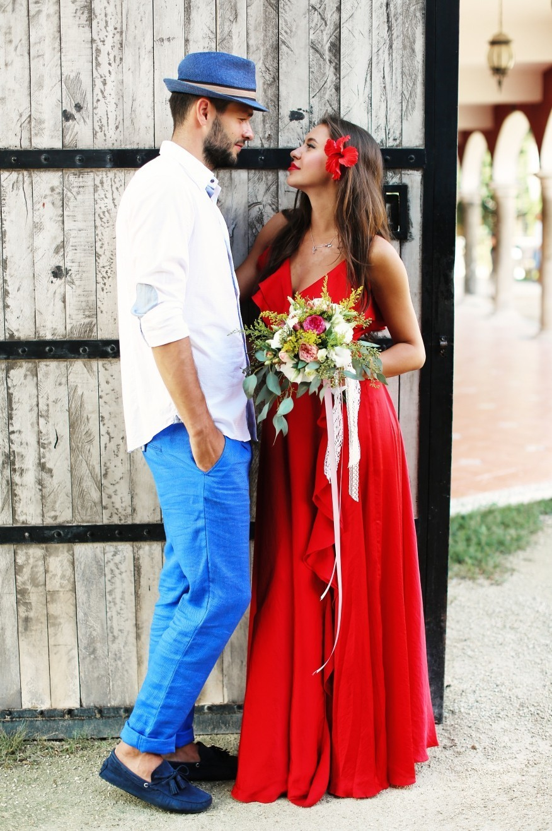
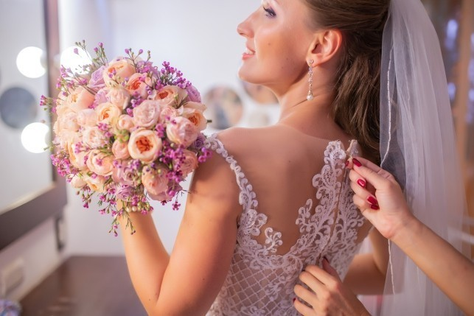
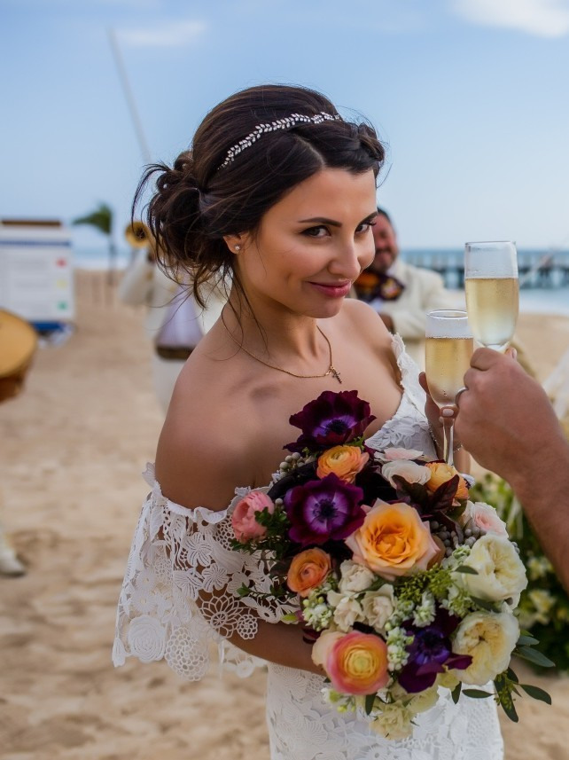

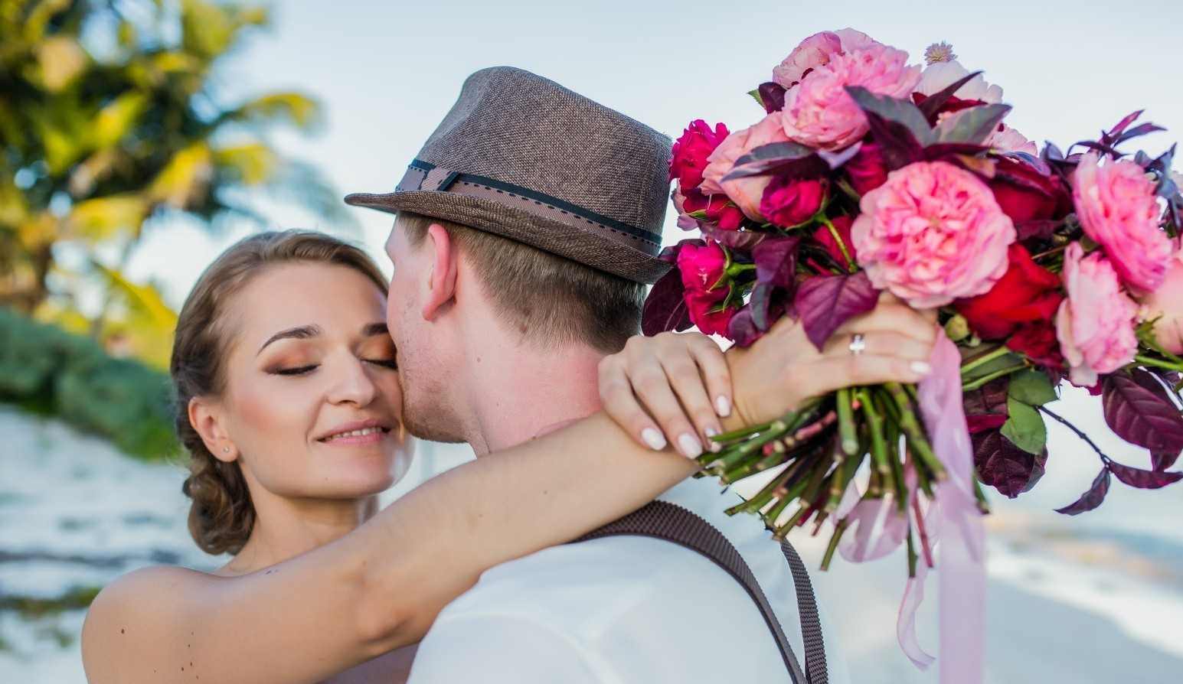


“Secret Garden” 2000 usd

Частная территория, приватный пляж. Отсутствие зрителей в купальниках гарантировано.
Частная вилла на самом берегу неповторимого Карибского моря - сложно придумать что-то более романтичное. Вы и ваша вторая половинка, лазурное Карибское море, приватный пляж, ни души кругом,
слышен только шепот волн и шелест пальмовых листьев, ну и, конечно же, щелчки камеры нашего неугомонного фотографа и звон бокалов,


наполненных переливающимся на солнце шампанским. Воздух наполнен соленым запахом моря, непоседливый Карибский ветер заигрывает с невестой, проверяя ее платье на воздушность, и женихом, будто подталкивая его поближе к своей возлюбленной и нашептывая обоим историю их любви, которой также не видно границ, как и не видно другого берега лазурного моря за горизонтом.

- Трансфер до места проведения церемонии и обратно

- - Декорированная свадебная церемония

- Услуги профессионального фотографа (цветообработка 200 лучших фото)

- Букет для невесты и бутоньерка для жениха: уникальные цвета и формы

- Шампанское и фрукты: прислушайтесь
- пузырьки шампанского подпевают морю

- Музыкальное сопровождение: еще капелька романтики

- Услуги свадебного координатора: вы только наслаждаетесь вашим днем

(Цены даны в нетто и могут меняться!)

“Mayan treasure” 2000 usd
Спиритическая и мистическая церемония проводится согласно древнему ритуалу в густой сельве с участием шамана в традиционной одежде на оригинальном языке народа майя.
Майянский ритуал
единения двух судеб позволяет молодоженам погрузиться в атмосферу древних традиций загадочной и полной тайн мексиканской земли. Данный ритуал - обращение к Богу и Создателю Hunab Ku, к Четырем элементам и Семи
направлениям, нацелен на получение благословения Высших Сил и Космоса на создание Союза, руководимого Любовью, Гармонией и Благополучием. Главное, настройтесь на покой и душевное единение со своей второй половинкой, а мы п озаботимся об остальном:

- Древне индейский алтарь, украшенный фруктами и лепестками живых цветов
- Настоящий шаман, способности и силы которого передавались из поколения в поколение, и его верные помощники, создающие возможность обратиться к Вселенной.
- Цветочная церемония - поклонение морской стихии, выражено в запуске в море чаши с цветами
- Услуги профессионального фотографа (цветообработка 200 лучших фото)
- Музыкальное сопровождение природными звуками: пение шамана, звуки тамбора и морской ракушки
- Свадебный букет и бутоньерка для жениха: очень нежно и натурально.
- Смок копаля – натуральной майянской эссенции, горсть маиса, магический напиток «Баличе» - все эти мистические атрибуты и символы задействованы.

(Цены даны в нетто и могут меняться!)

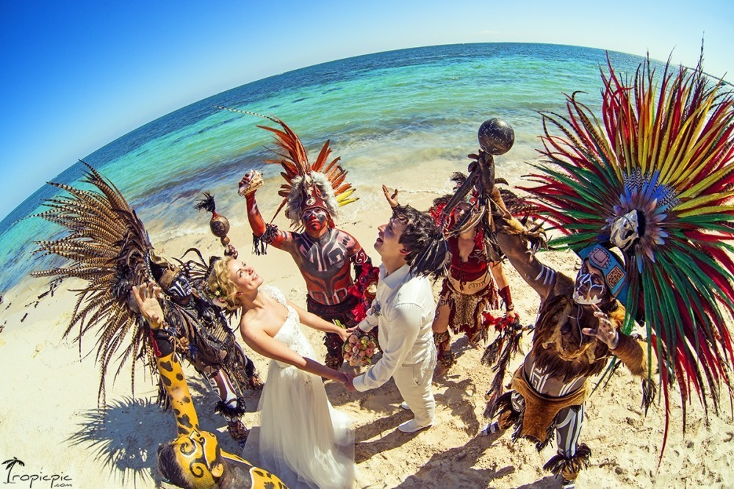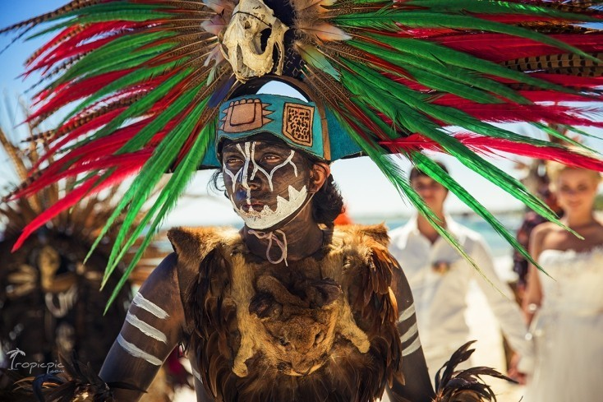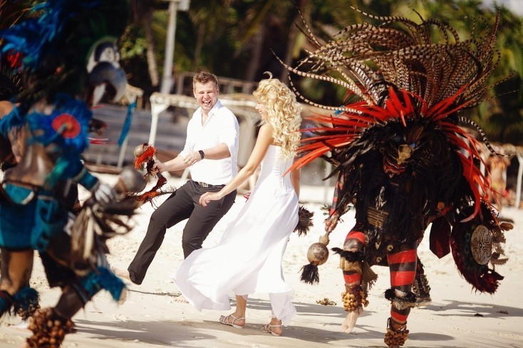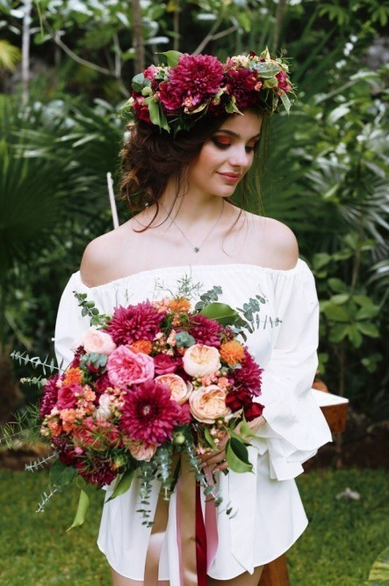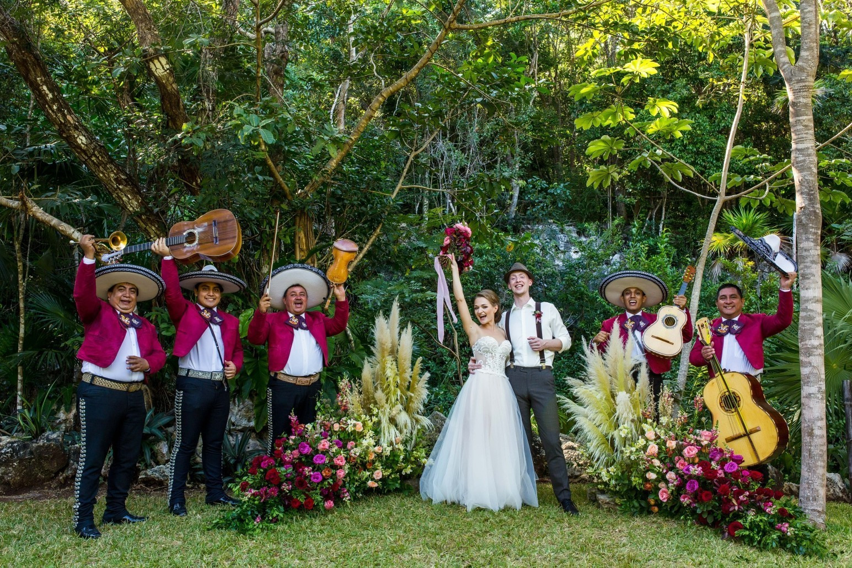



“Tulum Dream Wedding” 2200 usd
Стильный бутик-отель в эко стиле, широкая полоса белоснежного пляжа.
Побывав в Тулуме - вы точно сможете ответить на вопрос, что такое рай!:)

  - Трансфер до места проведения церемонии и обратно: не успеете опомнится, а вы уже с сказке

  - Декорированная свадебная церемония

  - Услуги профессионального фотографа (цветообработка 200 лучших фото)

  - Букет для невесты и бутоньерка для жениха: дорожка к счастью, усыпанная лепестками роз.

  - Шампанское и фрукты: добавим нотку игривости

  - Музыкальное сопровождение: любовь витает в воздухе

  - Комната невесты

  - Ночь в бутик-отеле на самом побережье: утро, объятия любимого человека, шум волн и ароматный кофе с привкусом моря.

  - Романтический ужин на двоих: столик прямо на песке, море свечей и лунный свет - в этот миг в мире есть только вы

  - Услуги свадебного координатора (Цены даны в нетто и могут меняться!)

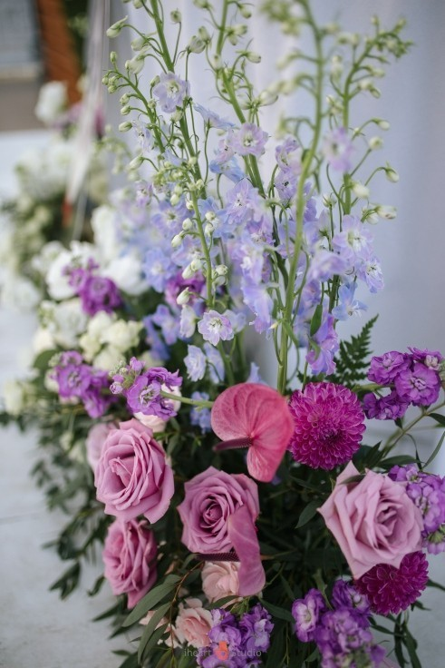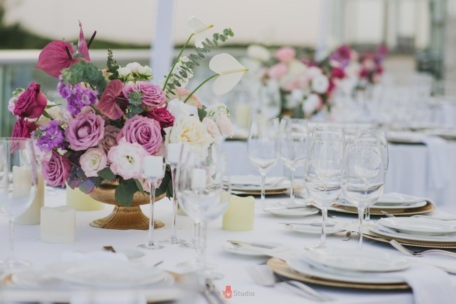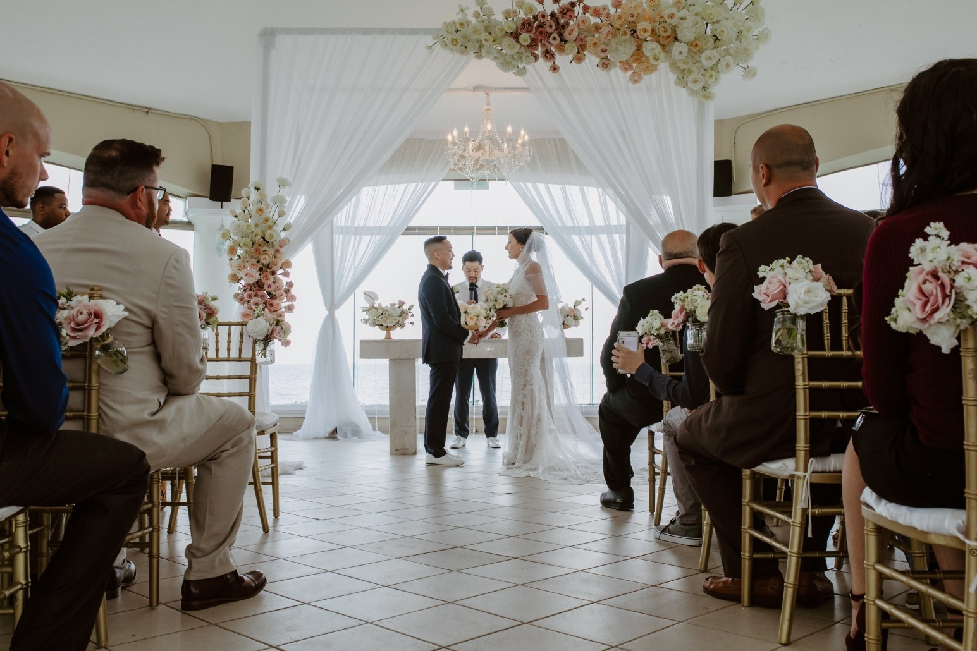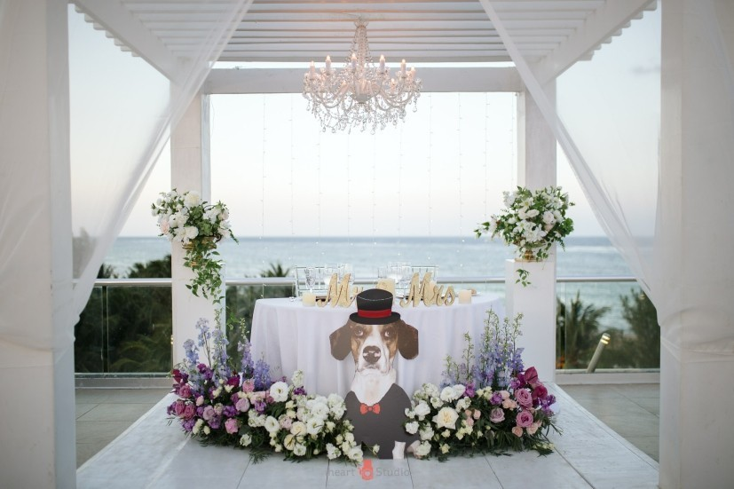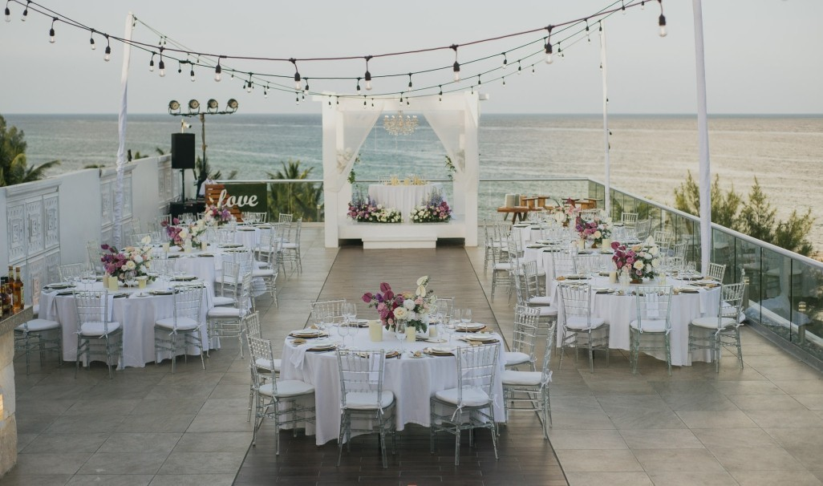

“Mystery Love” 2350 usd
В самой гуще таинственной сельвы, в сеноте, который индейцы майя считали сакральным и придавали особое значение озеру с кристально чистой водой.
Под аккомпанемент щебетания птиц, извилистая дорожка приведет нас в магический Сенот, который индейцы майя считали божественным. Далее, начинается само действо, магический древний обряд индейцев с танцами, звуками караколя, ударами в тамбор. После того, как Вы получите благословение от 4х сторон света, Ваш брак будет признан на небесах.
Закончим церемонию фотосессией на одном из белоснежных пляжей.
При просмотре фотографий с вашей свадебной церемонии ни у кого не останется вопросов о месте ее проведения: яркие разукрашенные индейцы, которые только что выскочили из дикой сельвы, будто минуя столетия; пещерное озеро, белоснежный пляж - все, что характеризует место вашего отдыха - полуостров Юкатан.

- Трансфер до места проведения церемонии и обратно

- Церемония с участием шамана и разукрашенных индейцев в ярких нарядах, которые будут проводить саму свадьбу (профессионально построенное шоу, которое обыгрывается вокруг пары , около 40 минут)

- Услуги профессионального фотографа (цветообработка 200 лучших фото)

- Декорированная свадебная церемония

- Букет для невесты и бутоньерка для жениха

- Шампанское и фрукты: лучшее от двух миров

- Услуги свадебного координатора (Цены даны в нетто и могут меняться!)

“Любовь на волнах” 2450 usd

На прекрасном пляже Острова Женщин (Isla Mujeres)
Соленый воздух, крики чаек, впереди у вас целая жизнь как бескрайнее море, по которому плывут двое в одной лодке. Прямо по курсу - светлое и обязательно счастливое будущее, ведь в спину дует попутный ветер, а карту вашего маршрута рисует сама Любовь.

- Прогулка на приватном катамаране: сложно представить себе что-то более романтичное

- Церемония единения душ и церемония обмена клятвами

- Декорированная свадебная арка

- Услуги профессионального фотографа (цветообработка 200 лучших фото)

- Романтический ужин на двоих с лобстерами - свежий улов
– прямо из сетей

- Свадебный букет для невесты и бутоньерка для жениха

- Бутылка шампанского, свадебные бокалы, украшенные цветами

- Услуги свадебного координатора

- Свадебный сертификат

- Трансфер до места проведения и обратно - с ветерком! (Цены даны в нетто и могут меняться!)

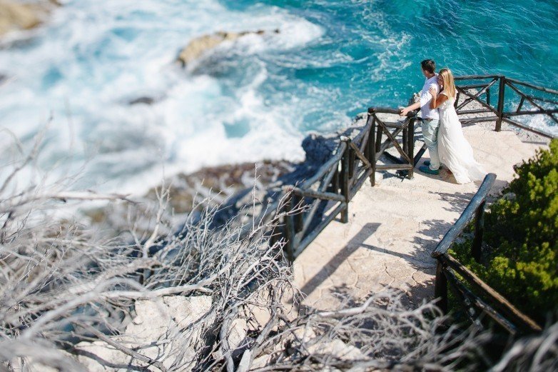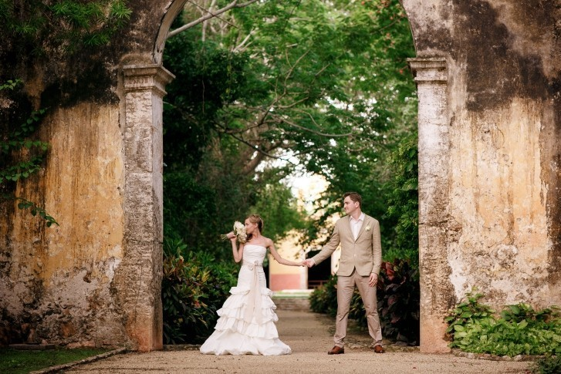
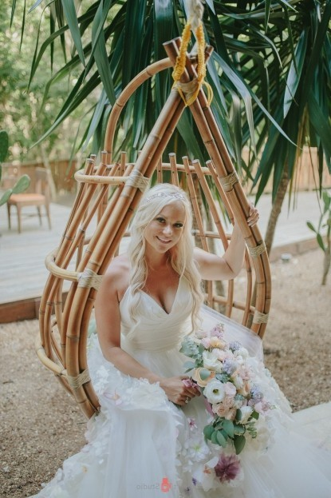
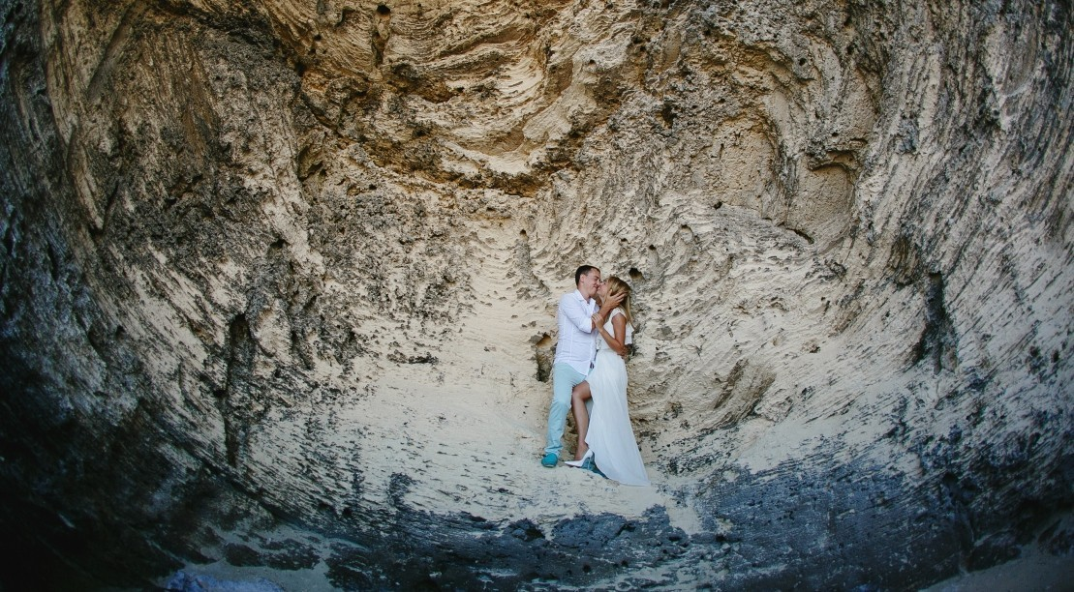
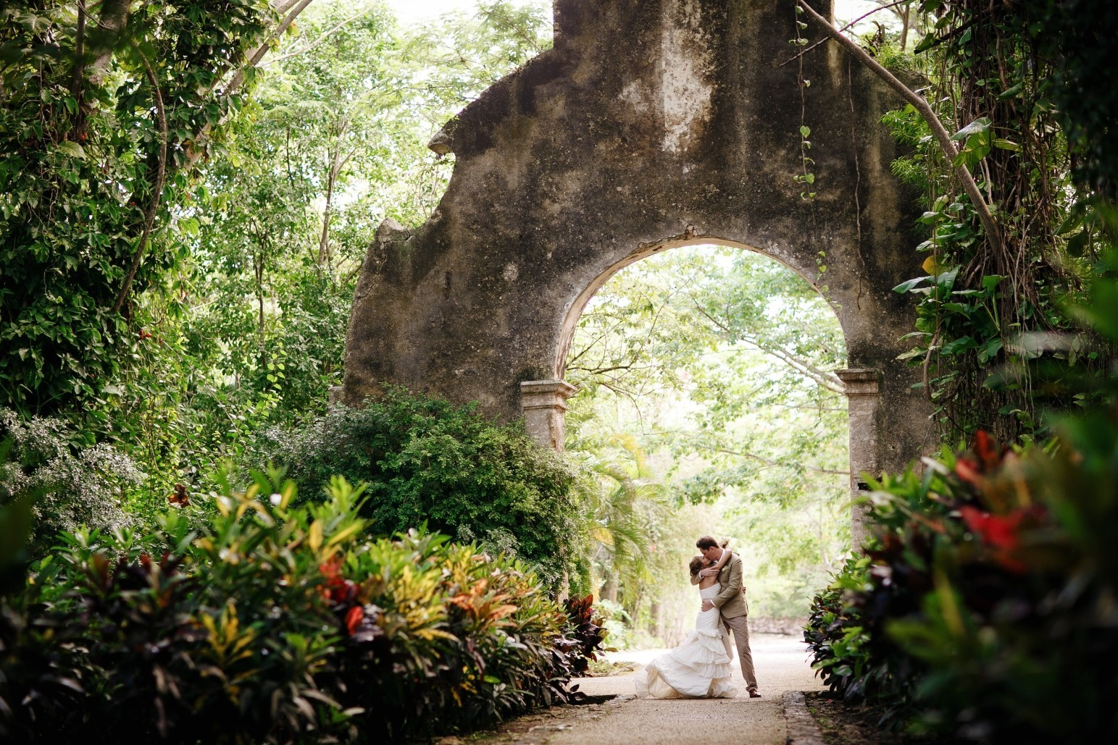

“Hacienda” 3260 usd
Старинное поместье времен феодальной Мексики ныне действующее как luxury отель.

Кажется, что в воздухе еще витает запах свежесрубленной агавы для приготовления текилы, а многовековые деревья, которыми окружено поместье, могут рассказать вам ни одну таинственную историю.

Асьенда открывает двери своим гостям как отель класса lux, предлагая изысканное и уникальное сочетание роскоши и многовековых традиций.

  - Трансфер до места проведения церемонии и обратно

  - Услуги профессионального фотографа (цветообработка 200 лучших фото)

  - Декорированная свадебная церемония

  - Букет для невесты и бутоньерка для жениха

  - Романтический ужин только для двоих – таинственность и очарование этих мест станет прекрасным фоном для незабываемого вечера

  - Шампанское и фрукты: сверкающие на солнце брызги шампанского в честь единения двух сердец

-Ночь для влюбленных в отеле категории lux и завтрак по пробуждению: королевский отдых

-Услуги свадебного координатора (Цены даны в нетто и могут меняться!)

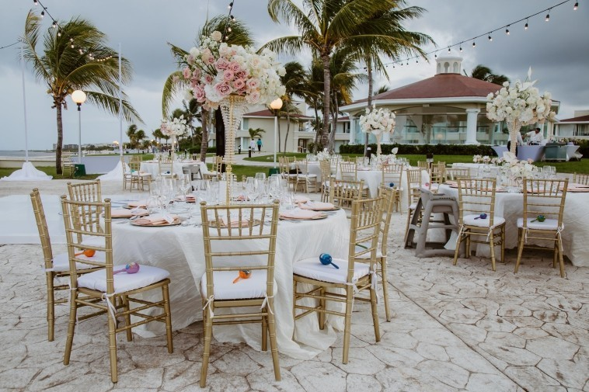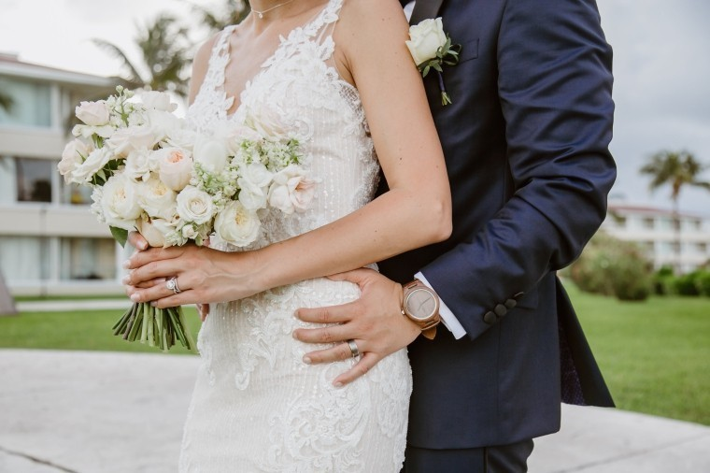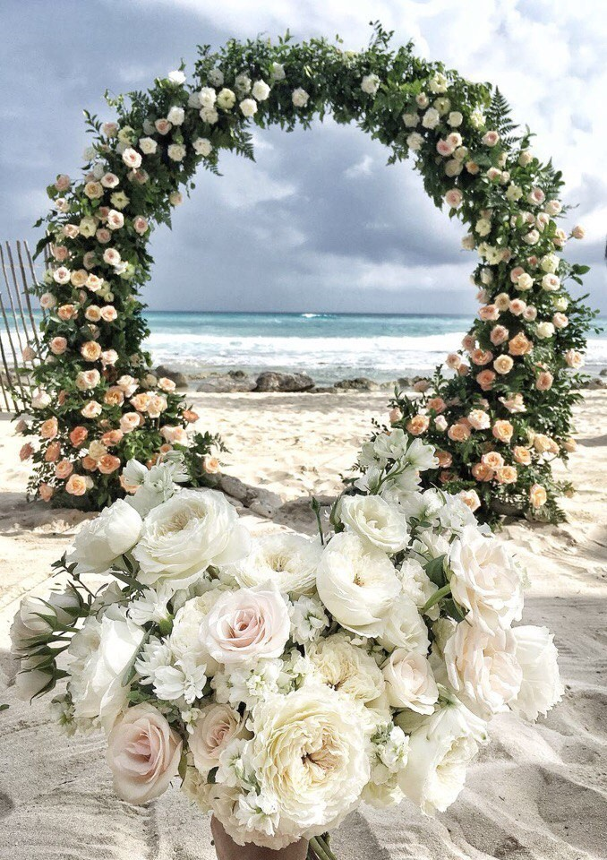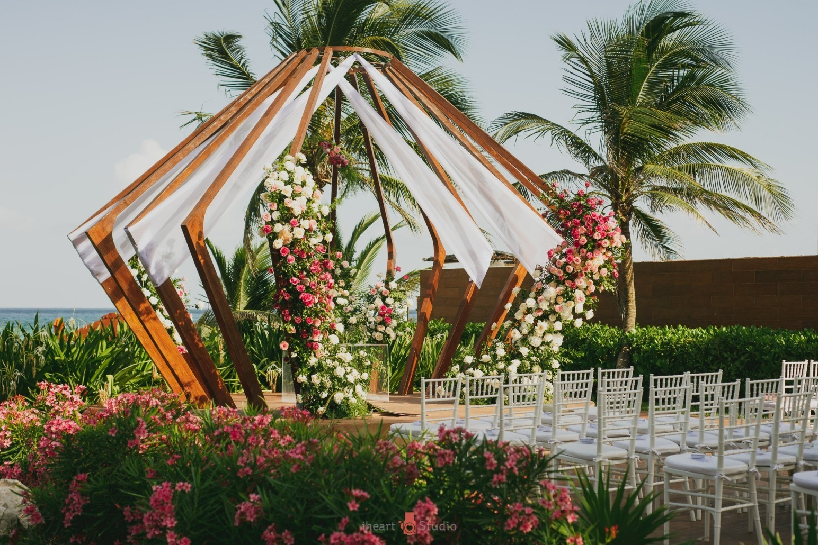



“Sky Wedding” 3550 usd

В небе над пирамидами, которые «создали Боги». Стартуем из заповедника в пригороде Мехико-сити, посреди гигантских кустов кактусов – нопаля.
Полет на воздушном шаре над Городом Богов с величественными пирамидами солнца и луны превратит свадебную церемонию в настоящее романтическое приключение. На высоте птичьего полета ваши признания в любви услышат, может быть даже сами боги;)
Вы подниметесь в небо перед самым рассветом и встретите новый день и новую жизнь поцелуем с самым любимым человеком во Вселенной под ярким куполом воздушного шара.

- Трансфер до места проведения церемонии и обратно: 50 минут полета на воздушном шаре: только вы и небо
- Размещение в отеле 5* в центре города Мехико Сити (DBL)
- Шампанское и фрукты по приземлению:
завтрак настоящих авантюристов.
- Свадебная церемония декорированная по индивидуальному дизайну: настоящая Мексика во всем
- Услуги профессионального фотографа (цветообработка 200 лучших фото)
- Декор свадебной церемонии, букет для невесты, дождь из лепестков роз
- Услуги свадебного координатора
- Можно прогуляться на пирамиды Теотиукан

